Практична робота 2.

**Позначення і визначення граничних відхилень форми і   
розташування поверхонь.**

**Мета роботи**. Ознайомитись з різними видами відхилень форми та розташування поверхонь. Навчитись позначати і   розшифровувати умовні позначення граничних відхилень форми і розташування поверхонь на кресленні деталі.

**Завдання.** Виконати креслення деталі з позначеннями відхилень згідно варіанту. Розшифрувати умовні позначення граничних відхилень форми і розташування поверхонь.

**Варіант 1.**

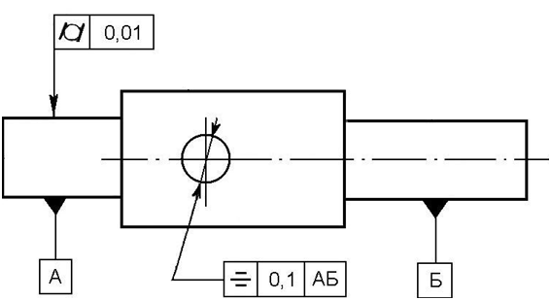

**Варіант 2.**

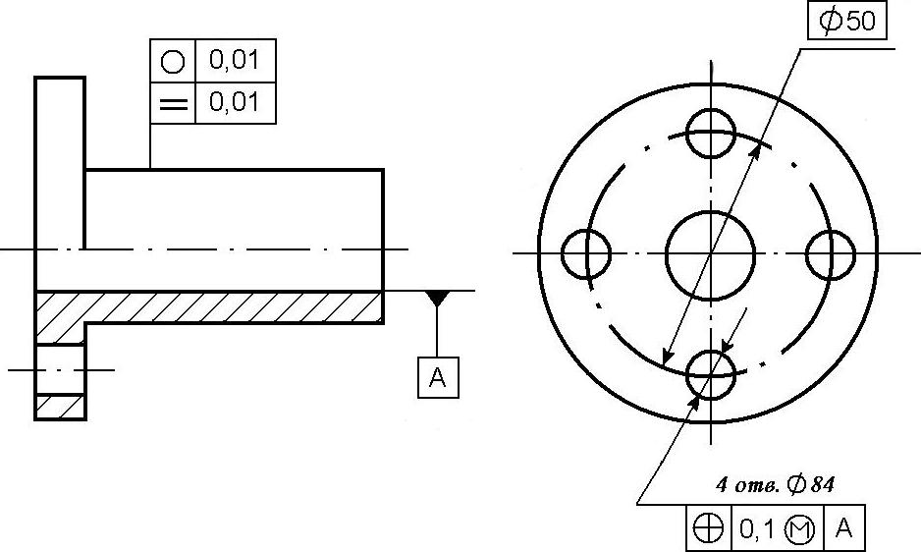

**Варіант 3.**

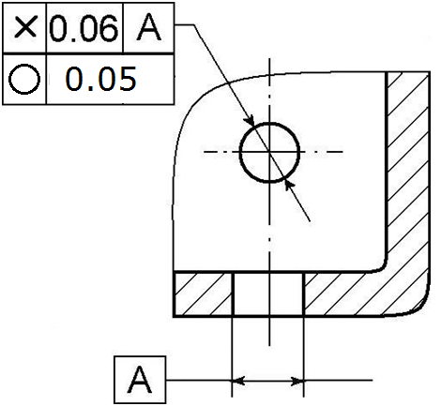

**Варіант 4.**

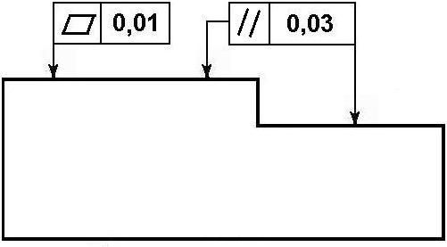

**Варіант 5.**

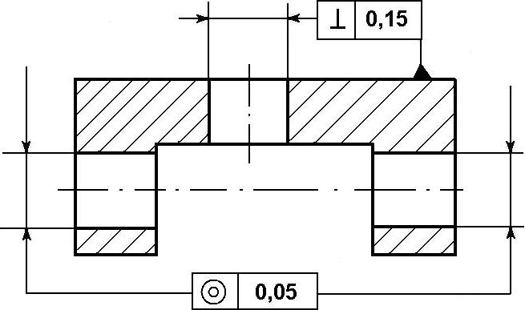

**Варіант 6.**

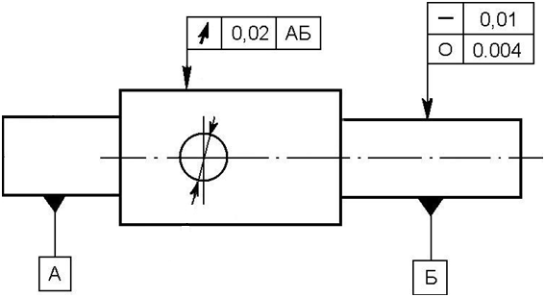

**Варіант 7.**

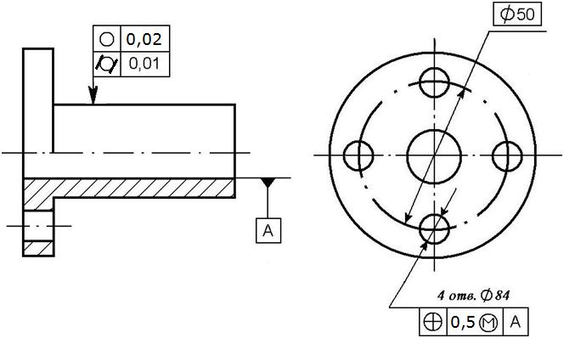

**Варіант 8.**

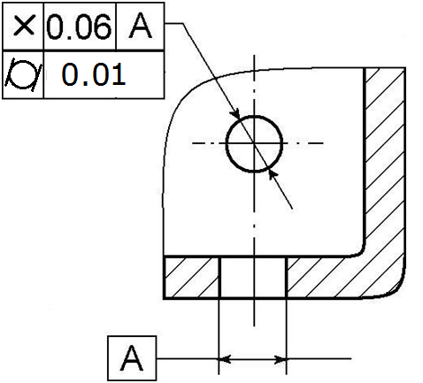

**Варіант 9.**

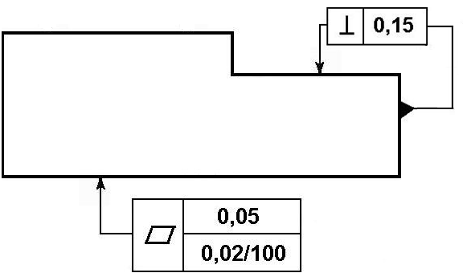

**Варіант 10.**

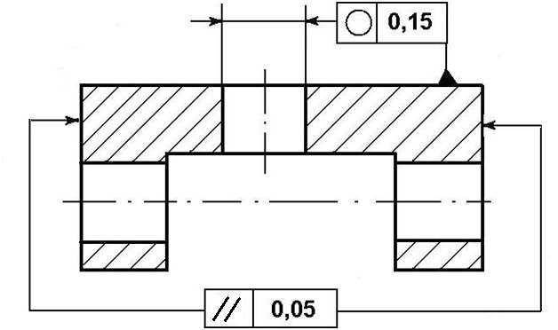

**Варіант 11.**



**Варіант 12.**

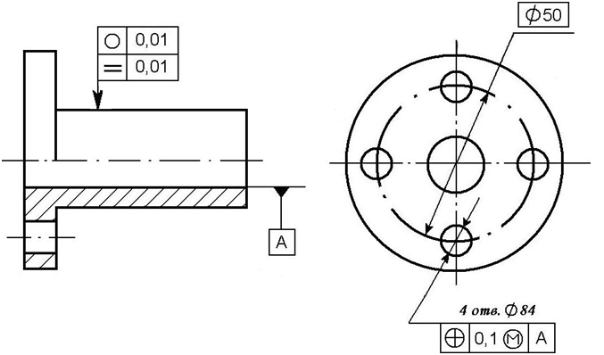

**Варіант 13.**



**Варіант 14.**



**Варіант 15.**

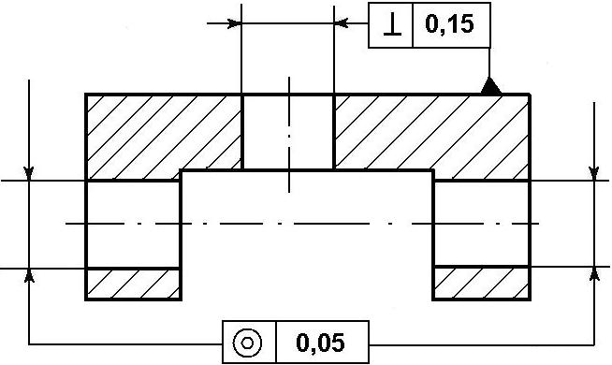

**Варіант 16.**



**Варіант 17.**



**Варіант 18.**



**Варіант 19.**



**Варіант 20.**



**Варіант 21.**



**Варіант 22.**

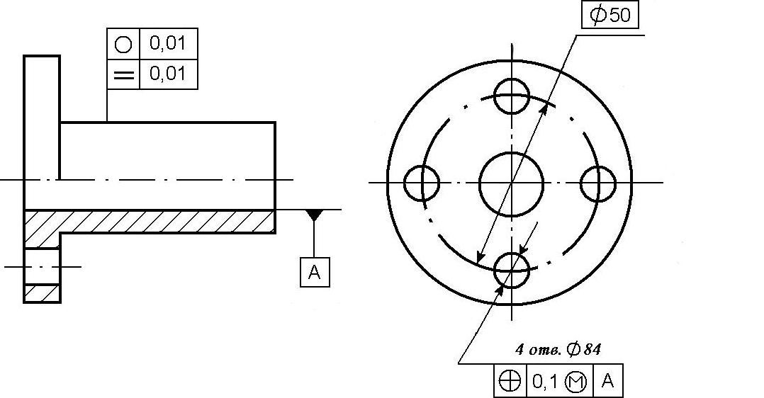

**Варіант 23.**



**Варіант 24.**



**Варіант 25.**

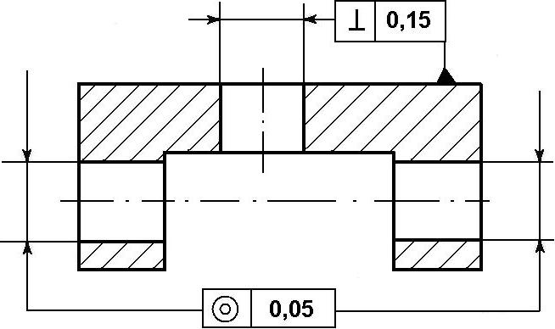

**Варіант 26.**



**Варіант 27.**



**Варіант 28.**



**Варіант 29.**



**Варіант 30.**



**Варіант 31.**



**Варіант 32.**

